二氧化锆信息周刊（2016年第12期）

一、 二氧化锆产业链行情 1
二、 二氧化锆商品情报 2
1、 二氧化锆价格走势 2
2、 二氧化锆月涨跌图 2
3、 二氧化锆情报 3
三、 上游商品情报 4
1、 氧氯化锆商品情报 4
四、 下游商品情报 5
1、 玻璃商品情报 5

二氧化锆产业链行情
商品 | 初价格 | 末价格 | 涨跌
玻璃 | 13.65 | 13.69 | 0.29%
氧氯化锆 | 8682.86 | 8682.86 | 0.00%
二氧化锆 | 32058.33 | 32058.33 | 0.00%

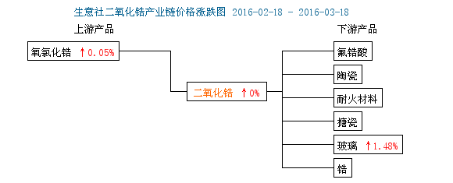

二氧化锆商品情报

二氧化锆价格走势
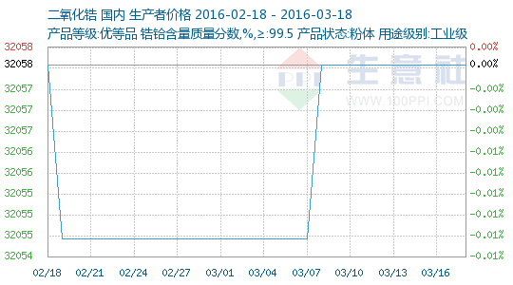

二氧化锆月涨跌图
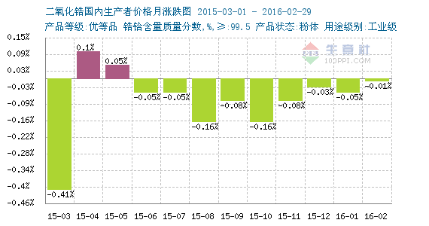

二氧化锆情报
●地产去库存与新型城镇化将为建陶业带来巨大市场

●淄博多数陶企已完成脱硝设备安装 近期陆续恢复生产

●2016年退出20%产能 临沂60家陶企“退城进园”进入倒计时

●深度报道：陶瓷企业上市 为何大都进退维谷？

●河南陶企产销升温 价格小幅回升

上游商品情报

氧氯化锆商品情报
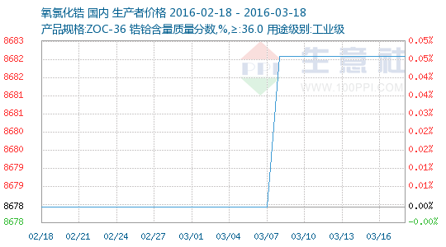

●地产去库存与新型城镇化将为建陶业带来巨大市场

●淄博多数陶企已完成脱硝设备安装 近期陆续恢复生产

●2016年退出20%产能 临沂60家陶企“退城进园”进入倒计时

●深度报道：陶瓷企业上市 为何大都进退维谷？

●河南陶企产销升温 价格小幅回升

●夹江多家陶企拟扩建新生产线

下游商品情报

玻璃商品情报
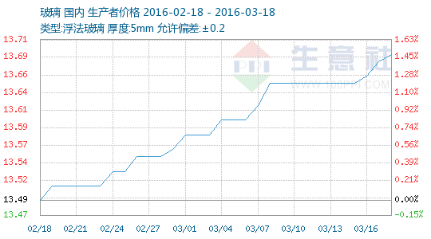

●广东供给侧改革计划将玻璃产能控制在1亿箱以内
广东人民政府前日印发的供给侧结构性改革总体方案中提到，去产能方面，到2018年底，基本实现“僵尸企业”市场出清。

●玻璃上行压力大 后续有回调风险
新年伊始，房地产交易契税营业税降低的消息出台大幅利好一线城市，杭州、南京等地甚至再次出现连夜抢购楼市的现象。在一系列刺激政策下，一线城市的待售房屋库存大大缩减，这也提升了地产开发商的拿地热情，增大了建材商品的需求量，一些二三线城市的观望情绪也受到削弱，金三银四的楼市旺季行情或将延续。不过由于市场买涨不买跌的心理驱使，玻璃厂家的库存逐步转化为社会库存，短期内还不能形成大规模的有效需求。中短期内玻璃的需求市场还不宜过分乐观。

●中国将进入全民光伏时代
近日，我国《十三五规划纲要(草案)》在两会期间发布。记者获悉，发展新能源，特别是发展分布式新能源被写入草案。记者看到草案第【24】条明确写出“加快发展中东部及南方地区分散式风电、分布式光伏发电。”依据世纪新能源网此间国家能源局发布的光伏三十五规划意见稿显示，十三五分布式累计将达到70GW。

●工信部明确2016年建材工业重点工作
2015年，建材工业面对产能严重过剩、市场需求不旺、下行压力加大的严峻形势，认真落实中央决策部署，努力克服各种困难，行业经济运行趋于下行但总体企稳。

●建材行业比任何时候都更需要“走出去”
面对供大于求的市场局面，建材行业如何降产增效、打开市场、破解困境？在今年两会期间，多位委员表示，以“一带一路”战略为突破口，进一步拓展国际市场，加快我国建材行业“走出去”，是化解建材行业产能过剩的重要途径。

●建材行业去产能的关键在于国企改革
中国钢铁、煤炭、有色、水泥、玻璃、造纸等行业存在严重的产能过剩，主要集中于国有企业，这是体制造成的结果，民营企业如果出现产能过剩会很快被市场出清，而国有企业会依靠借贷维持生存。以龙煤为例，龙煤集团在职工减少3万人的情况下，万吨产煤用工人数是48人，是全国采煤万吨用工数的三倍以上。另一个大型国有煤炭集团，有在册员工7.3万人，离退员工9.6万人。

